ПРИЛОЖЕНИЕ №8

УКАЗАНИЯ ЗА ПОПЪЛВАНЕ И ПОДАВАНЕ НА ЕЛЕКТРОНЕН ФОРМУЛЯР ЗА КАНДИДАТСТВАНЕ

за предоставяне на средства чрез подбор на предложения по процедура „Подкрепа за устойчиво енергийно обновяване на жилищния сграден фонд – Етап I“ към инвестиция „Енергийна ефективност в сграден фонд“ , финансирана по линия на Механизма за възстановяване и устойчивост

Настоящите указания имат за цел да улеснят потенциалните кандидати при попълването на Формуляра за кандидатстване (ФК) по процедура „Подкрепа за устойчиво енергийно обновяване на жилищния сграден фонд – Етап I“ към инвестиция „Енергийна ефективност в сграден фонд“ от Националния план за възстановяване и устойчивост (НПВУ).
Преди да започне попълването на ФК, кандидатът следва да се запознаете с Ръководство за работа със системата, публикувано в потребителския модул на Информационната система на Механизма (ИСМ) - Информационната система за управление и наблюдение на Структурните инструменти на ЕС в България (ИСУН 2020), раздел „НПВУ“, в поле „Помощ“.
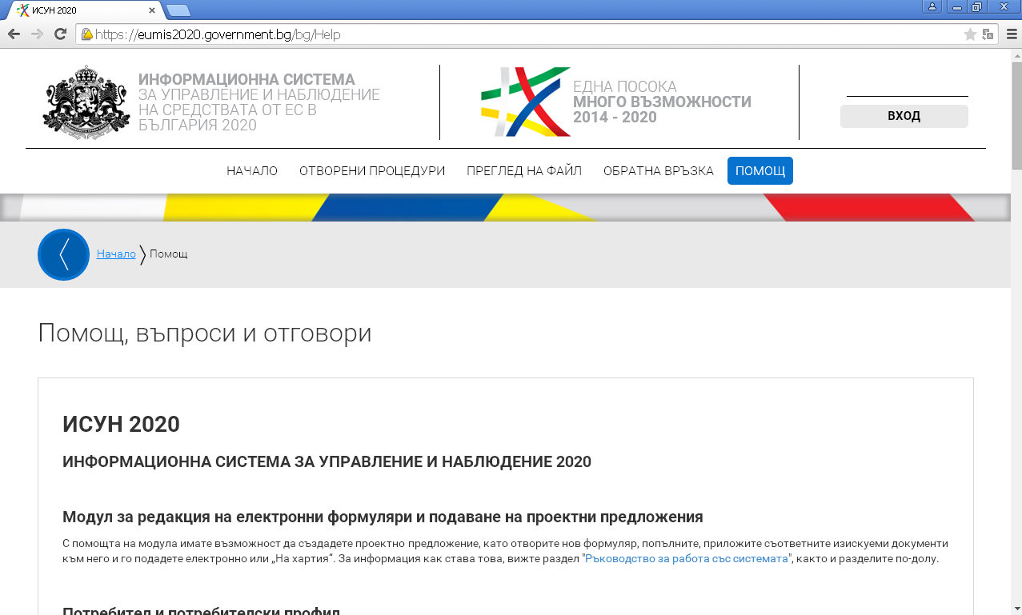

За разработването на предложение за изпълнение на инвестиция (ПИИ) по процедурата се използва уеб базирания ФК по процедура „Подкрепа за устойчиво енергийно обновяване на жилищния сграден фонд – Етап I“ в ИСМ.
Интернет-адресът на модула за електронно кандидатстване на ИСМ е: http://eumis2020.government.bg/. За оптимална работа със системата е препоръчително да използвате последната версия на браузъра Google Chrome. Достъпът до вътрешната среда на системата и порталите за електронно кандидатстване и електронно отчитане чрез интернет браузъра Internet Explorer е преустановен, тъй като браузърът не покрива минималните изисквания съгласно Наредбата за общите изисквания за мрежова и информационна сигурност, приета с ПМС № 186 от 19 юли 2019 г.
ПИИ може да бъде подадено единствено с Квалифициран електронен подпис (КЕП) от кандидат, който е регистриран като потребител в ИСМ.
ПИИ се подава от профил на кандидата, през който впоследствие ще се извършва електронната комуникация със Структурата за наблюдение и докладване (СНД) по време на оценката на ПИИ. Необходимо е през цялото време на оценителния процес кандидатът да има достъп до този имейл адрес, тъй като на него се получават известия за всички системни съобщения – както за смяна на пароли при необходимост, така и известия за постъпил въпрос по време на оценката. Промяната на имейл адреса, асоцииран към съответния профил след подаване на ПИИ, е невъзможна.
Системата предоставя възможност за коригиране, запазване и допълване на ФК, докато той е в работен режим (чернова). Всеки формуляр може да бъде записан локално, на файл в специален формат, който може да се отваря единствено от ИСМ. Системата позволява зареждането на локално записан файл на ФК и редакция по него, от друг потребител, който е регистриран в системата, когато това е необходимо.
След като кандидатът се е регистрирал в ИСМ като потребител, той следва да влезе в потребителския си профил и да избере секцията „Процедури за БФП“. От нея се избира Национален план за възстановяване и устойчивост, процедура „Подкрепа за устойчиво енергийно обновяване на жилищния сграден фонд – Етап I“ . На екрана се визуализират: основната цел на процедурата, сроковете за кандидатстване, документите за кандидатстване и информация по процедурата, както и въпросите и отговорите по процедурата, с които кандидатът следва да се запознае преди да започне разработването на своето ПИИ.
За достъп до ФК по процедурата, се натиска бутона „Ново проектно предложение“, който се намира в долната лява част на екрана. По смисъла на ИСМ „предложение за изпълнение на инвестиция“ е „проектно предложение“.
На екрана се визуализира уеб базираният ФК по процедура „Подкрепа за устойчиво енергийно обновяване на жилищния сграден фонд – Етап I“ .

Системата не извършва автоматично записване на формуляра в профила Ви, за това е необходимо периодично да бъде избиран бутон „Запис на формуляра в системата“, в долната лява част на екрана.

Попълване на секция 1. Основни данни
В тази секция кандидатът попълва основните данни за своето ПИИ.

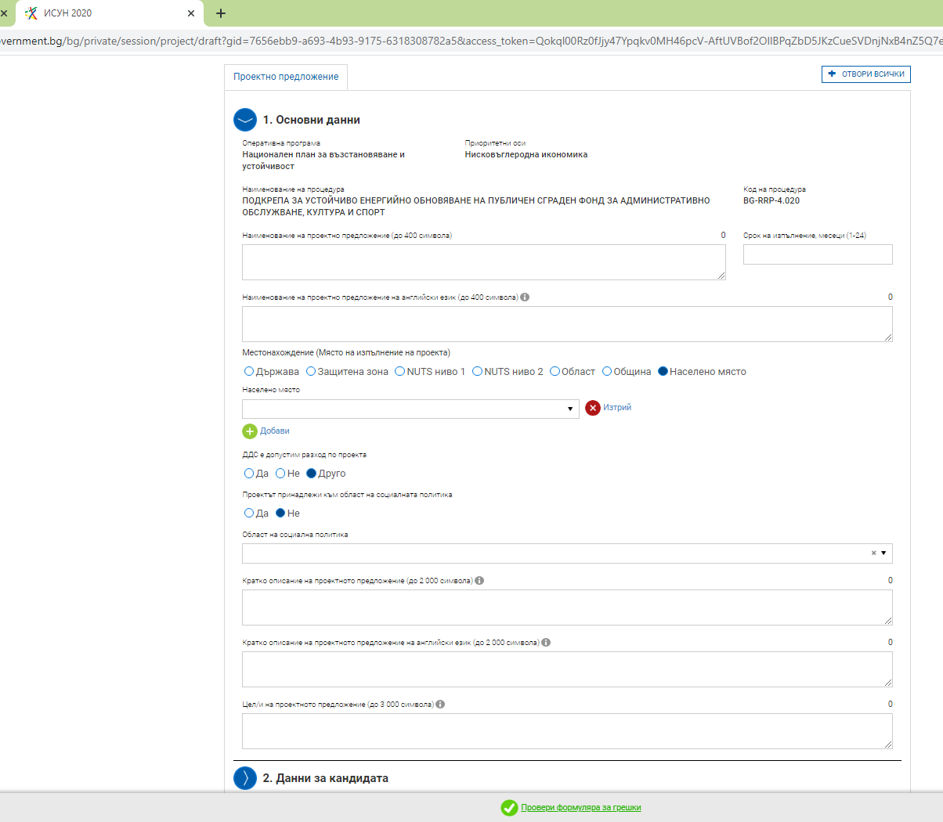
- Наименование на проектното предложение (на български и на английски език);
- Срок на изпълнение, месеци. При определянето на продължителността на ПИИ следва да се има предвид посоченият максимален срок за изпълнение на проекта от Насоките за кандидатстване.

ИСМ не позволява подаването на ПИИ, в случай че зададената продължителност надвишава максималната продължителност за изпълнение на инвестициите, определена в Насоките за кандидатстване.

- Местонахождение (Място на изпълнение на проекта) – следва да бъде избрана релевантна за кандидата опция. Кандидатът следва да посочи най-малката възможна териториална единица за изпълнение на ПИИ.
- ДДС е допустим разход по проекта – системата автоматично попълва „Да“.
- Проектът подлежи към област на социална политика - следва да маркирате опция- Не;
- Кратко описание на проекта – кратко резюме на ПИИ на български и на английски език. Попълването на двете полета е задължително! Следва да бъдат описани целите на проекта, както и съответните дейности и мерки, които ще бъдат изпълнявани, за да се постигнат заложените резултати.
- Цел/и на проектното предложение – в рамките на няколко изречения се посочват целите на проекта, които следва да са съобразени с целта на процедурата, описана в Насоките за кандидатстване. В това поле трябва да бъдат описани съответствието на проекта с общата и специфичните цели на процедурата, както и връзката им с предвидените резултати.

Попълване на секция 2. Данни за кандидата
В тази секция следва да попълните актуални регистрационни данни.

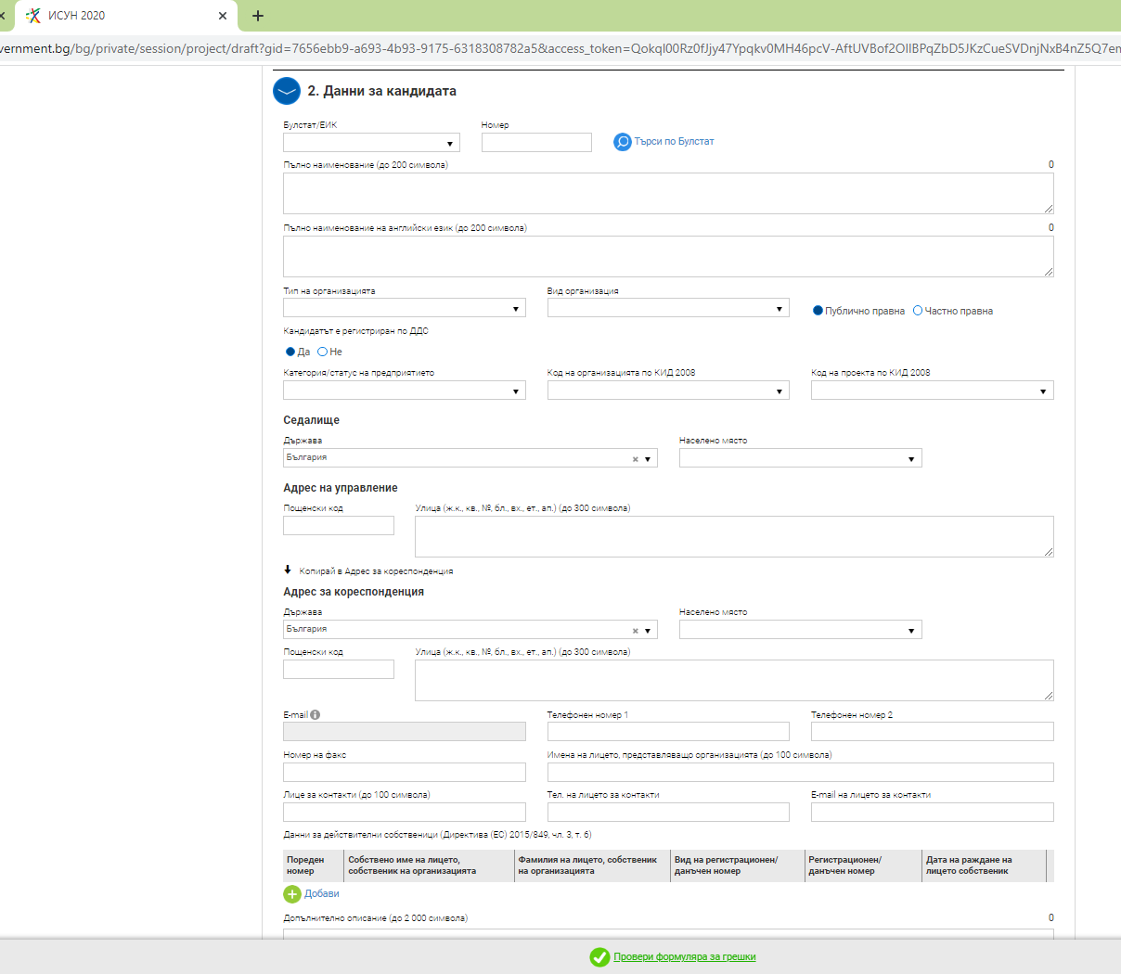

- Булстат/ЕИК – от падащото меню изберете опцията Булстат;
- Номер – в полето запишете Булстат/ЕИК номера на кандидата;
- Натиснете бутона „Търси по Булстат“. По този начин ще бъде осъществена връзка с Регистър Булстат, откъдето автоматично ще излязат наличните данни за Вашата организация. Следва да имате предвид, че ИСМ позволява да направите корекция на тези данни, в случай, че са неактуални или непълни. В това поле е необходимо да се съдържа информация относно наименование на организацията, седалище и адрес на управление.
- Пълно наименование на английски език – преведете наименованието на кандидата на английски език;
- Тип на организацията – от падащото меню изберете релевантната опция;
- Вид организация – от падащото меню изберете релевантната опция;
- Публично правна/частно-правна организация – изберете „Публично правна“;
- Категория/статус на предприятието – от падащото меню изберете „неприложимо“;
- Код на организацията по КИД 2008 – от падащото меню изберете „неприложимо“;
- Код на проекта по КИД 2008 – от падащото меню изберете „неприложимо“;
- В поле Седалище (Държава и населено място) – ако е необходимо актуализирайте данните, които са извлечени от Регистър Булстат;
- В поле Адрес на управление – ако е необходимо актуализирайте данните, които са извлечени от Регистър Булстат;
В случай че адресът на управление съвпада с адреса за кореспонденция, натиснете стрелката „Копирай в Адрес за кореспонденция“ и системата автоматично ще пренесе данните. В случай че адресите не съвпадат, попълнете данните, свързани с адреса за кореспонденция на кандидата.
- E-mail: Адресът на електронната поща се попълва автоматично от профила на кандидата. През този профил (вкл. e-mail адрес) се извършва комуникацията между СНД и кандидата по време на оценката;
- Телефонен номер 1 – моля попълнете;
- Телефонен номер 2 – моля попълнете;
- Номер на факс – моля попълнете, ако е приложимо;
- Име на лицето, представляващо организацията – впишете имената на лицето, което представлява организацията;
- Лице за контакти – посочете имената на определеното лице за контакти по проекта;
- Телефон на лицето за контакти – моля попълнете, желателно е да се посочи мобилен телефон;
- E-mail на лицето за контакти – моля попълнете;
- Допълнително описание – полето не се попълва.

Попълване на секция 3. ДАННИ ЗА ПАРТНЬОРИ
секция 3 на ФК се попълва аналогично на секция 2.

Попълване на секция 4. План за изпълнение/ Дейности по проекта
За да се добави дейност по ПИИ следва да се натисне бутона „Добави“.
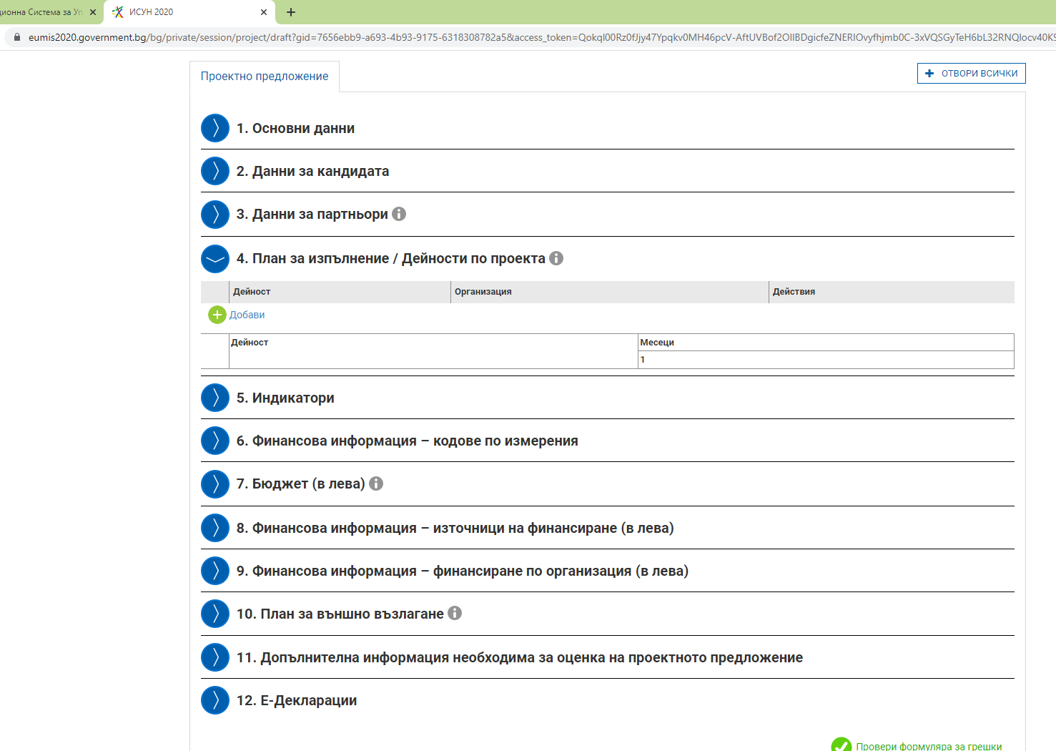
За всяка дейност е задължително попълването на следните полета:
- Организация, отговорна за изпълнението на дейността – на екрана автоматично се визуализира като отговорник кандидатът.
- Дейност – в това поле се посочва наименованието на съответната дейност, която е планирана в ПИИ;
- Описание – тук следва да бъде описано какво включва самата дейност и етапите за нейното изпълнение;
- Начин на изпълнение – тук трябва да се опишат методи и средства за изпълнение на дейността.
- Резултат – опишете очакваните резултати от изпълнението на съответната дейност;
- Месец за стартиране на дейността – посочва се в кой проектен месец се предвижда да стартира тази дейност (пример: 1-ви проектен месец). Следва да се има предвид, че минимум една дейност следва да стартира от първи проектен месец.
- Продължителност на дейността – посочват се брой месеци;
- Стойност – посочва се общата стойност на дейността. Тя трябва да съответства на сумата на разходите с ДДС за съответната дейност, планирани в секция 7. „Бюджет“ на ПИИ.
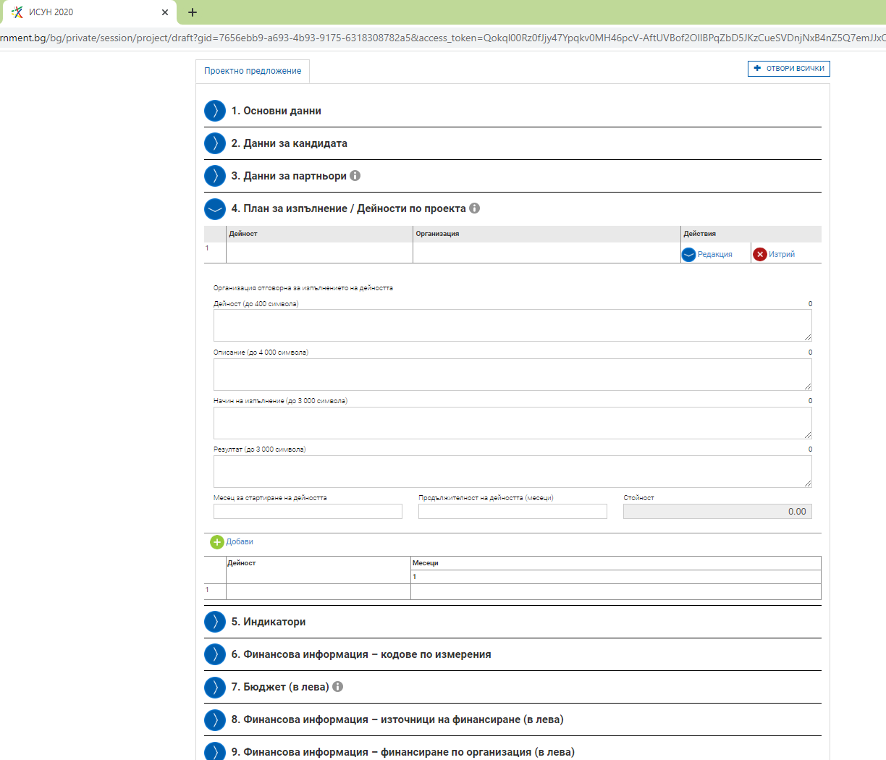
За да бъде добавена следваща дейност, стъпките следва да се повторят отново.

Попълване на секция 5. Индикатори
ИСМ не позволява въвеждане на индивидуални индикатори на ниво проект от страна на кандидатите. Индикаторите за изпълнение по процедурата са предварително зададени от СНД в ИСМ. Индикаторите по настоящата процедура са описани в Насоките за кандидатстване.
Добавянето на индикатори към ПИИ се извършва от бутона „Редакция“ на съответния индикатор. Кандидатът следва да попълни поле само „Целева стойност“ като заложи стойност, която се планира да бъде достигната с изпълнението на инвестицията.

За всички индикатори, включени в ПИИ, следва да бъде посочена целева стойност с положителна величина, различна от 0. Планирането на съответните стойности следва да се извършва при спазване на Насоките за кандидатстване.
Базовата стойност (стойност 0) за всеки индикатор и източникът на информация са въведени от СНД.

Попълване на секция 6. Финансова информация – кодове по измерения
Кодовете по измерения за конкретната процедура са зададени от СНД при регистрирането на процедурата в ИСМ. Те се визуализират автоматично във ФК и от кандидата не се очаква да променя нещо по тази секция на ФК.

Попълване на секция 7. Бюджет (в лева)
При попълването на секция 7. Бюджет трябва да се следват указанията за разходите, които са описани в Насоките за кандидатстване. Не е допустимо да се добавят нови бюджетни редове.
Разходите следва да се планират в бюджета с включен ДДС.
ДДС следва да се бюджетира в колона ДДС към съответния бюджетен ред.
След натискане на бутон „Провери формуляра за грешки“ системата извежда съответните „Предупреждения“ и в този случай е необходимо установените грешки да бъдат отстранени.

Попълване на секция 8. Финансова информация – източници на финансиране (в лева)
Информацията в секция 8 от ФК се генерира автоматично от системата.

ПОПЪЛВАНЕ НА СЕКЦИЯ 9. ФИНАНСОВА ИНФОРМАЦИЯ – ФИНАНСИРАНЕ ПО ОРГАНИЗАЦИЯ (В ЛЕВА)
Информацията в секция 9 от ФК се генерира автоматично от системата.

ПОПЪЛВАНЕ НА СЕКЦИЯ 10. ПЛАН ЗА ВЪНШНО ВЪЗЛАГАНЕ
За да се добави процедура за избор на изпълнител по ПИИ следва да се натисне бутона „Добави“.
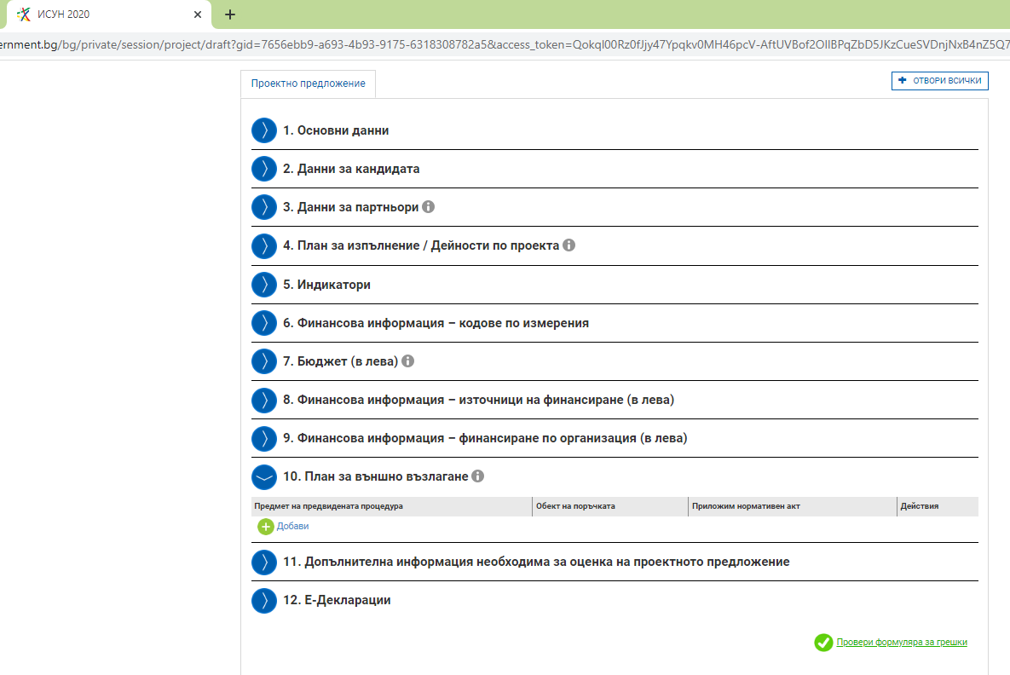

За всяка процедура е задължително попълването на всички полета. В поле „Стойност” се посочва общата стойност на дейността като тя следва да съответства на сумата на разходите с ДДС за съответната дейност, планирани в секция 7. „Бюджет“ на ПИИ.
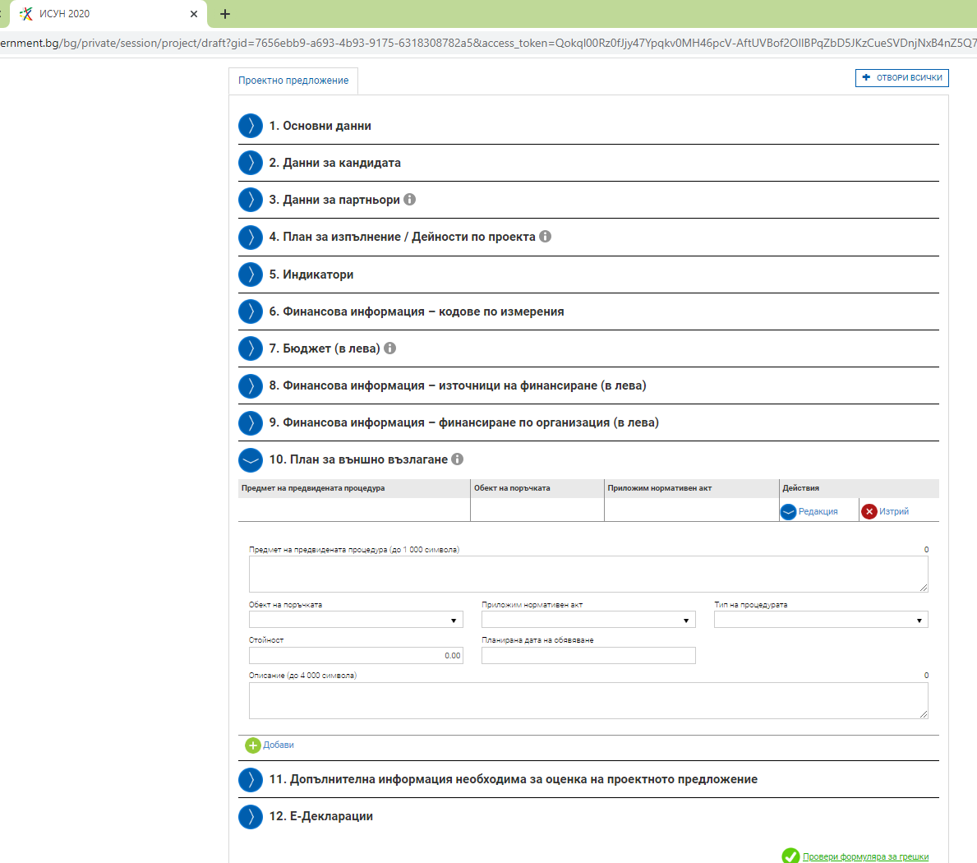

ПОПЪЛВАНЕ НА СЕКЦИЯ 11. ДОПЪЛНИТЕЛНА ИНФОРМАЦИЯ НЕОБХОДИМА ЗА ОЦЕНКА НА ПРОЕКТНОТО ПРЕДЛОЖЕНИЕ
Всяко поле в секция 11 се попълва с исканата информация съобразно описанието и изискванията на Насоките за кандидатстване.

Попълване на секция 12. Е-декларации
При отварянето на секция 12. Е-ДЕКЛАРАЦИИ се визуализира прозорец с електронни декларации съгласно Насоките за кандидатстване по процедурата.
Е-Декларациите се попълват и се подават с валиден КЕП на официалното лице, представляващо кандидата, като декларираната информация се потвърждава в секция 12 от ФК за всяка от посочените декларации посредством отбелязване в кутийката „Потвърждавам“.
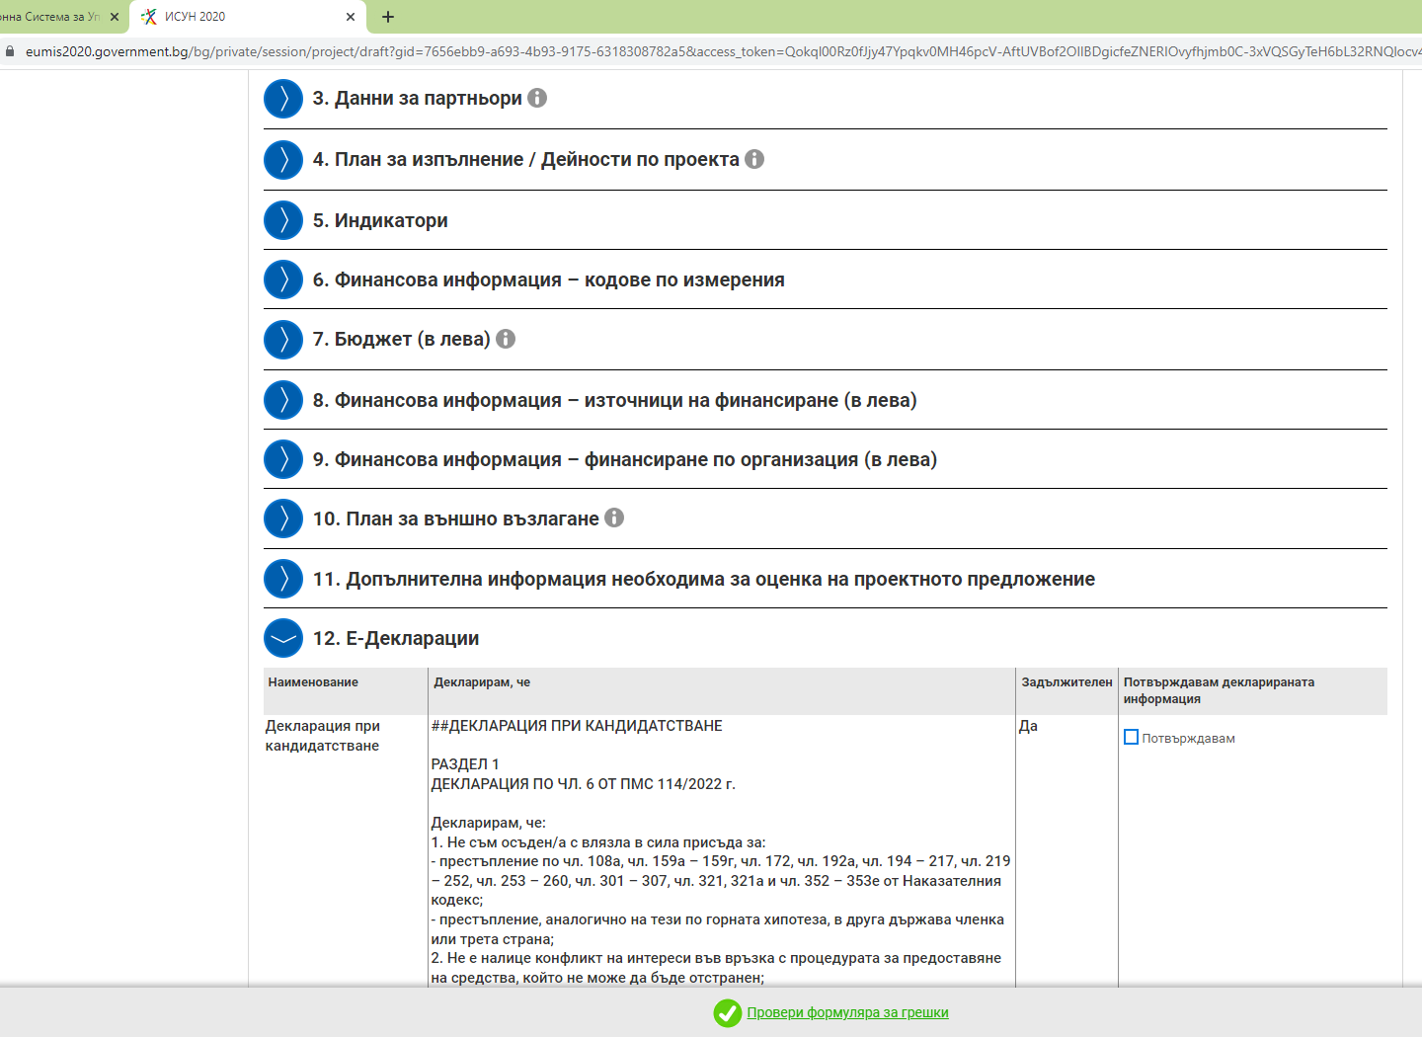

Попълване на секция 13. Прикачени документи
Към ПИИ кандидатът трябва да прикачи в ИСМ всички подкрепящи документи, посочени в Насоките за кандидатстване.
Приложенията, които се попълват по образец, зададен от СНД, са публикувани към Насоките за кандидатстване в ИСМ и на интернет страницата на СНД.

Подкрепящите документи се подават във формата, описан в Насоките за кандидатстване, и се прикачат в системата. Максималният препоръчителен размер на всеки отделен файл, който се подава чрез системата, е 2 ГБ. Общият препоръчителен размер на всички прикачени файлове е 10 ГБ.

След като бъдат попълнени всички полета, ФК може да бъде проверен за допуснати грешки, като се използва бутон „Провери формуляра за грешки“, който се визуализира в долната средна част на екрана.
Системата ще провери формуляра и ще визуализира допуснатите грешки при неговото попълване.
Потребителят следва да се върне във всички полета на ФК, в които ИСМ е идентифицирал грешка, и същата да бъде отстранена. Всяко поле, в което има допусната грешка, от съответната секция от Формуляра се оцветява в „червена рамка“.

Ако допуснатите грешки не бъдат отстранени, системата няма да позволи подаването на ПИИ.

След като формулярът бъде попълнен и след като са описани и прикачени всички приложения може да се пристъпи към приключване на ПИИ. Това става чрез натискане на бутона „Продължи“ в долната дясна част на ФК, като системата извършва проверка за допуснати грешки. Ако системата не открие допуснати грешки и/или предпоставки за възможни грешки след извършената проверка, формулярът се зарежда в режим за преглед и може да се промени статусът на документа на „приключен“ чрез избор на бутон „ПРИКЛЮЧИ“. След избора на бутана за приключване, системата прехвърля формуляра в списъка с приключили и готови за подаване формуляри.
При подаване на ПИИ чрез ИСУН са възможни две опции - да бъде избран формуляр от приключените формуляри или да се зареди готов формуляр от външен файл „.isun“.
При избор на бутон „ЗАРЕДИ ОТ ВЪНШЕН ФАЙЛ“ системата предоставя функционалност за зареждане и визуализация на файл. Системата зарежда формуляра за преглед и проверява за допуснати грешки и/или предпоставки за възможни грешки. При успешна проверка формулярът се зарежда в режим за преглед и след като се получи уверение, че данните са коректни, се избира бутон „ПРОДЪЛЖИ“.
При избор на бутон „ИЗБЕРИ ОТ ПРИКЛЮЧИЛИ“ системата визуализира списък с приключили формуляри. Избира се желаният формуляр чрез бутон „ПОДАЙ ПРОЕКТНО ПРЕДЛОЖЕНИЕ“. Системата зарежда формуляра за преглед и проверява за допуснати грешки и/или предпоставки за възможни грешки. При успешна проверка системата зарежда формуляра в режим за преглед и след като се получи уверение, че данните са коректни, се избира бутон „ПРОДЪЛЖИ“.
За да бъде подадено ПИИ по електронен път, е необходимо кандидатът да разполага с КЕП, като при подаване, системата приема окомплектованото предложение и издава регистрационен номер.
За да бъде подписан електронно файлът с ПИИ е необходимо, след като е приключило въвеждането на информацията във формуляра и е избрана опцията за електронно подаване, да се изтегли предложението чрез избор на зеления бутон „ИЗТЕГЛЯНЕ НА ПРОЕКТНО ПРЕДЛОЖЕНИЕ“. Използвайки специализираният софтуер на доставчика на електронния подпис на кандидата, се подписва изтегления файл с разширение „.isun“.
Внимание: Подписването на файла с разширение „.isun“ трябва да е от вид (схема) „Detached signature“. Изходният файл съдържа само електронния подпис, без оригиналния „.isun“ документ и е с разширение „.p7s“ или друг подобен. Използвайки предоставената форма, подписът се прикачват към ПИИ, като има възможност за прикачване на един или повече подписи чрез бутон „ДОБАВИ“. След като успешно са положени и заредени подписите, подаването на предложението се извършва чрез избор на бутон „ПОДАЙ ПРОЕКТНО ПРЕДЛОЖЕНИЕ“.
В случай че при прикачване на подписа/ите с разширение „.p7s“, системата изведе съобщение „Невалиден подпис или подписа/ите (файлове с разширение „.p7s“) не се отнасят за зареденото в системата и приключило проектно предложение. Моля, след изтриване на заредения файл изпълнете отново стъпките по-горе.“, следвайте следните стъпки за успешно подаване на подготвеното от Вас ПИИ:
1. Затворете всички отворени интернет браузъри.
2. Изтрийте всички файлове, свързани с опити за подписване на ПИИ.
3. Отворете Вашия интернет браузър.
4. Заредете страницата на Информационната система на Механизма ИСУН 2020 - https://eumis2020.government.bg/.
5. Влезте в системата с Вашето потребителско име и парола.
6. Изберете бутон „Подай предложение“.
7. Маркирайте, че сте съгласни по време на оценката комуникацията с Вас да се извършва посредством посочения от Вас в профила e-mail адрес и натиснете бутон „Продължи“,
8. Изберете бутон „Избери от приключени“. (Ако изготвения от Вас ФК не е наличен във Вашия профил, в секция „Формуляри“, екран „Приключени“ следва да го заредите от външен файл, избирайки бутон „Зареди от Външен файл“).
9. Изберете желания от Вас проект и натиснете бутон „Подай предложение“.
10. Системата проверява за наличието на грешки във ФК.
11. Натиснете бутон „Продължи“.
12. Изберете от стъпка 1 бутон „Изтегляне на проектно предложение“.
13. Запаметете сваления файл на Вашия компютър, на място където няма други файлове с разширение .isun.
14. Използвайки посочения от издателя на електронния подпис софтуер за подписване на файлове, подпишете сваления файл с разширение .isun. Файлът следва да бъде подписан с т.нар. отделена сигнатура (Detached signature), а разширението на генерирания файл следва да бъде .p7s.
14.1 За потребители на електронен подпис B-Trust е необходимо задължително да използват посочения от издателя софтуер Desktop Signer, като се избере тип на подписване PKCS 7 и да проверят в Настройките на софтуера дали формата на типа на електронния подпис е Detached (p7s), нивото да е Baseline_B и Хеш алгоритъм SHA1“.
14.2 При работа под операционни системи MAC OS и при липсваща възможност за работа в тях на посочения от издателя на електронния подпис софтуер за подписване на файлове, потребителите могат да използват функционалностите на софтуерния продукт Infonotary e-DocSigner, като изберат схема на подписване „Комуникация с НАП“. Посочената схема генерира файл с разширение .p7s.
15. Генерираният от софтуера файл с подпис с разширение .p7s следва да бъде с размер между 3 КB и 7 КB.
16. Върнете се обратно в системата и в т. 3 „Заредете подписите“ натиснете бутон „Изберете файл“.
17. Посочвате генерирания от софтуера за подписване файл с разширение .p7s и го заредете в системата.
18. При коректна работа системата ще Ви изведе информация за прикачения електронен подпис и можете да пристъпите към подаване на Вашия проект чрез избор на бутон „Подай проектното предложение“.
19. Ако при зареждане на файла с подпис системата Ви изведе съобщение отново „Невалиден подпис или подписа/ите (файлове с разширение „.p7s“) не се отнасят за зареденото в системата и приключило ПИИ. Моля, след изтриване на заредения файл изпълнете отново стъпките по-горе“, рестартирайте компютъра и повторете действията от т. 2 на настоящите Указания, спазвайки стриктно описаните действия.
20. Ако проблемът се възпроизвежда отново, моля да изпратите e-mail, описващ възникналото затруднение, на адрес support2020@government.bg .

